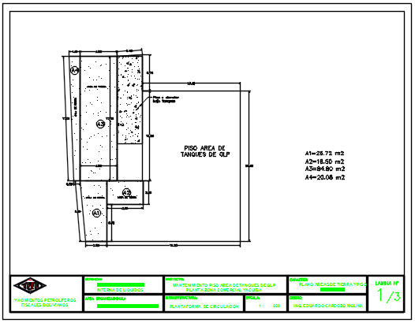
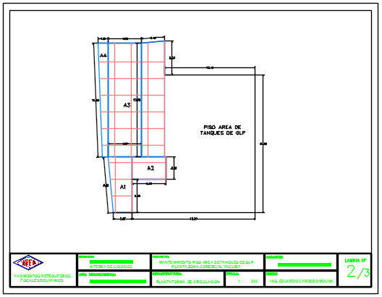
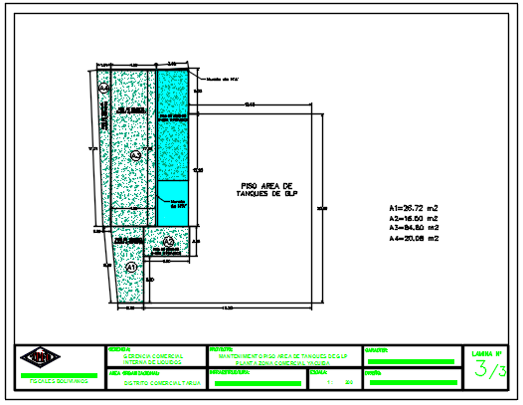

Elaborado por: | Aprobado por Jefe Inmediato Superior:
NOMBRE, FIRMA, CARGO Y SELLO | NOMBRE, FIRMA, CARGO Y SELLO

